|  |  |
| --- | --- |
| reunion-groupe-travail | **Compte rendu de réunion de la**  **Cellule Régionale d’IdentitoVigilance (CRIV)** |
| 27 septembre 2022 – en visioconférence - 72 établissements connectés |
| Cellule pilotée par Mme Angélise FLORI (ARS), Mme le Dr Juliette VABRE (RéQua), Mme Armelle GONZALEZ (GRADeS) |

**ORDRE DU JOUR DE LA RÉUNION**

**1. Actualités nationales**

**2. Suivi du déploiement INS**

**3. Certificats logiciels**

**4. INS et SEGUR : indicateurs à mettre en place**

**5. Prise en compte du nom d’usage à l’EFS**

**QUESTIONS ABORDÉES**

**1. Actualités nationales**

* Plus de 8M d’appels sur le mois de juin (soit un nombre d’appels multiplié par 8 par rapport à septembre 2021), réalisés par plus de 1640 structures et plus de 36K professionnels libéraux
* 226 logiciels autorisés CNDA, soit 147 éditeurs autorisés CNDA
* 70 logiciels référencés Ségur
* Mise en production de la V5 du téléservice INSi
* Mise à disposition de l’exhaustivité des codes lieux de naissance par l’INSEE :

L’ANS a fait part à l’INSEE du besoin d’avoir à disposition l’exhaustivité des codes (COG) lieux de naissance utilisés dans les bases de référence. En particulier :

* + Codes des pays n’existant plus (codes historiques : travail en cours à l’INSEE pour mettre à disposition cette table à l’horizon 2023 (sous forme de table)
  + Codes extensions (communes / pays) : La mise à disposition de cette table dépend, pour les codes extensions pays, du travail de publication de la table des COG historiques des pays.
  + Codes des anciens territoires français (Maroc, Algérie, Tunisie, Afrique occidentale, Indochine) :

Une API est disponible sur le site de l’INSEE : https://api.insee.fr/catalogue/

En complément des tables téléchargeables sur le site de l’INSEE (tables communes, mouvements communes, pays etc.),

* Publication à venir de la fiche pratique « *Comment réagir en cas d’indisponibilité du téléservice INSi?* » sur RESANA et ajout d’un encadré «Etat du service INSi» sur le site du GIE SESAM-Vitale
* **Mise en place d’un fichier de suivi du déploiement du Ségur au sein des établissements de santé, partagé par l’ANS et chaque région**

**2. Suivi du déploiement INS**



**Encore des appels en finess juridique ! Pour rappel C’est le finess GEOGRAPHIQUE qui doit être à l’origine de l’appel**

**3. Certificats logiciels**

**Accès au téléservice INSi avec soit**

* **Une carte CPx nominative (CPS, CPE ou CPF)**
* **Un certificat logiciel de personne morale Organisation ORG AUTH_CLI (authentification)**
  + **porté par l’entité juridique de la structure.**
  + **FINESS géographique renseigné lors de l’accès au TLS INS ou envoi documents**

**https://esante.gouv.fr/produits-services/certificats-logiciels**

**A noter que dès janvier 2023 on ne pourra plus envoyer de documents sans INS qualifié sur le DMP.**

**L’usage des certificats pour accéder aux teleservices permettra de ne plus gérer de carte CPX. Par contre un certificat ne pourra être mutualisé entre plusieurs entités juridiques, (établissements d’un GHT ou d’un groupement privé).**

**Certificats : commande**

* IGC-Santé : plateforme de gestion de certificats logiciels de personne morale et des CPS

<https://pfc.eservices.esante.gouv.fr/pfcng-ihm/authentication.xhtml>

* Avec Carte CPS ou Pro Santé Connect
* les administrateurs techniques peuvent générer, renouveler, gérer, révoquer les certificats pour lesquels ils sont habilités.
* Délégation d’une structure de santé : un tiers (ex: éditeur) peut être désigné administrateur technique
* Guide commande des Certificats 07/06/2022

<https://esante.gouv.fr/sites/default/files/media_entity/documents/segur-numerique-hopital-guide-certificats.pdf>

**Appels INSi via certificat : prise en compte en novembre**

**4. INS et SEGUR : indicateurs à mettre en place**

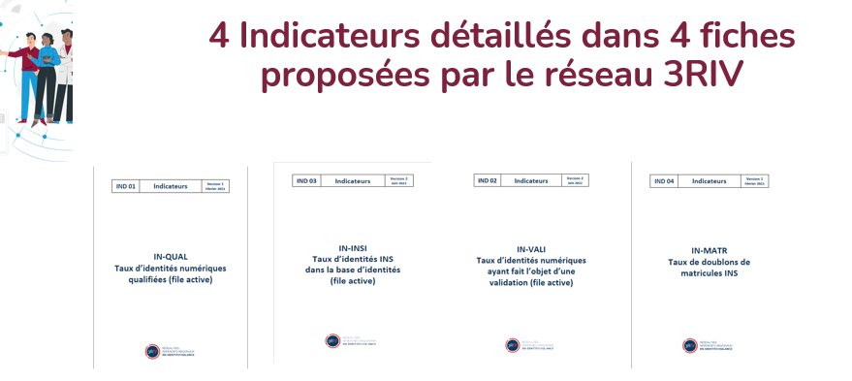

**5. Prise en compte du nom d’usage à l’EFS**

* L’EFS recherche une concordance systématique sur les traits stricts (nom de naissance, premier prénom, date de naissance et sexe) que ce soit pour la réalisation d’ une analyse médicale ou la délivrance de PSL.
* S’il y a une différence au niveau du nom d’usage, une enquête est faite systématiquement et l’identité enregistrée sur le logiciel EFS est mise à jour.
* Pour la délivrance de PSL, les résultats d’analyse ou les cartes de groupe sont acceptés sans que le nom d’usage soit bloquant.
* **Néanmoins, il est recherché une concordance parfaite du nom d’usage entre la prescription de PSL et l’identité enregistrée dans leur informatique. Cette information est bloquante pour la délivrance de produits sanguins.**
* **Enquête qui peut mener à un retard transfusionnel.**

**En effet le nombre de patients présents dans le logiciel EFD est très important car l’échelle n’est pas la même que pour un établissement et le risque d’erreur de patient et de prise en compte de ses antécédents est non négligeable vis-à-vis du risque ABO qui s’y rapporte !**

**Déploiement de l’INS à l’EFS**

* La mise à jour des logiciels pour interroger le téléservice devrait avoir lieu au cours de l’année 2023.
* Pour la saisie des apostrophes et tirets, elle devrait être mise en place d’ici à la fin de l’année 2022.
* **Mention de l’INS qualifié sur les prescriptions de PSL devra être communiquée pour être prise en compte**
* Peu d’ES ont répondu quant aux tests relatifs aux liaisons afnor.

**6. Divers**

**6.1 Sensibilisations INS niveau 2**

* **Mardi 20 sept 9h30-11h00**
* **Jeudi 20 octobre 10h-11h30**
* **Vendredi 25 novembre 10h-11h30**
* **Jeudi 1er dec 10h-11h30**

**Le lien visio vous est adressé suite à votre inscription, à envoyer à** [**requa-dijon@requa.fr**](mailto:requa-dijon@requa.fr)

**6.2 Evenements indésirables graves en identitovigilance**

* **Sensibilisation pour secteurs spécifiques ?**
  + **Professionnels des secteurs de radiologie, scannographie, médecine nucléaire,**
  + **Professionnels des secteurs d’analyses biologiques, ou d’anatomopathologie**
  + **Professionnels des secteurs de PMA**
  + **…**

**Prochaine CRIV Mardi 13 décembre 10h-12h**